ERP-Softwarehersteller und IT-Dienstleister DECOM feiert Jubiläum:
30 Jahre Software und IT für KMUs

DECOM mit Sitz in Steyr ist Hersteller der ERP-Software ORLANDO und IT-Dienstleister. Vor 30 Jahren gegründet, war das Unternehmen stets auf die Bedürfnisse österreichischer KMUs fokussiert. Zum Jubiläum erfolgte die Weichenstellung zu noch mehr Zukunftssicherheit, Innovationskraft und Kundennähe. Mit Erfahrung und Innovationskraft bleibt DECOM heimischen KMUs auch in Zukunft ein verlässlicher Partner.

Steyr – In der Welt von IT und Software sind 30 Jahre eine sehr lange Zeit. Im Jahr 1989 steckte Windows noch in den Kinderschuhen, das World Wide Web hatte gerade erst das Licht der Welt erblickt und die Zahl 486 brachte Technikeraugen zum Leuchten. Im Jahr davor gründete der Elektronik-Ingenieur Kurt Demberger mit einem ehemaligen Arbeitskollegen und Freund in Steyr die Firma DECOM. Der Name steht für DEmberger COMputer.

Der passende Partner für KMUs

Viele große Computer- und Softwareanbieter haben seither aufgehört zu existieren, ihre klingenden Namen sind längst vergessen. DECOM hingegen bietet seinen Kunden auch 30 Jahre nach Gründung die passenden betriebswirtschaftlichen Softwarelösungen und die IT-Infrastruktur, auf der diese laufen. Als Zweimann-Unternehmen gegründet, ist DECOM heute mit mehr als 10 Mitarbeitenden ein reaktionsschneller, verlässlicher Partner vor allem für kleine und mittelständische Unternehmen (KMU), die sich in der Regel keine internen EDV-Betreuer leisten können.

Kern des Angebotes ist die von DECOM entwickelte Warenwirtschaftssoftware. Das ursprüngliche Produkt HERMES wurde zur Jahrtausendwende von der Windows-Software ORLANDO WAWI abgelöst. In Kooperation mit dem Softwarehersteller CPS Radlherr entstand die Komplettlösung ORLANDO Business. Diese enthält eine Palette speziell für KMU optimierter Softwaremodule zur Abdeckung aller innerbetrieblichen Abläufe. Laufend weiterentwickelt und stets aktuellen Anforderungen angepasst, ermöglicht sie Anwendern, ihre innerbetrieblichen Vorgänge automatisiert und nachvollziehbar abzuwickeln, sodass sie sich auf das Wesentliche konzentrieren können. So erzielen DECOM und ORLANDO laut ERP Zufriedenheitsstudie regelmäßig Spitzenwerte bei der Anwenderzufriedenheit unter KMU-Nutzern.

Seit Gründung der DECOM Netzwerktechniksparte im Jahr 2013 umfasst das Angebot der betriebswichtigen IT- und Softwareausstattung auch wieder die Hardware, ergänzt um Dienstleistungen wie deren Überwachung und vorausschauende Instandhaltung. Damit steht DECOM seinen Kunden auch auf dem Weg durch die digitale Transformation ihres Geschäftes unterstützend zur Seite.

Gut aufgestellt für die Zukunft

„Unseren immer zahlreicheren Kunden auch weiterhin die gewohnt hohe Produkt- und Betreuungsqualität zu bieten, ist für uns Anliegen und Verpflichtung zugleich“, sagt DECOM-Gründer Ing. Kurt Demberger, der Ende 2018 die Geschäftsführung auf eine breitere Basis stellte, um die Kontinuität des Unternehmens mittel- und langfristig abzusichern. „Mit dem langjährigen ORLANDO-Vertriebspartner Dietmar Heinzlreiter steht mir ein zweiter Geschäftsführer zur Seite, der Markt und Produkt hervorragend kennt.“

Mit den Erfahrungen aus den vergangenen 30 Jahren und der laufenden Beobachtung aktueller Möglichkeiten wird DECOM mit der Software ORLANDO und der DECOM-Netzwerktechnik seinen Kunden auch in den kommenden 30 Jahren solide Lösungen für die Optimierung ihrer betrieblichen Abläufe bieten.

 | Sein 30-jähriges Bestehen feierte DECOM, Hersteller der ERP-Software ORLANDO und IT-Dienstleister mit Sitz in Steyr.
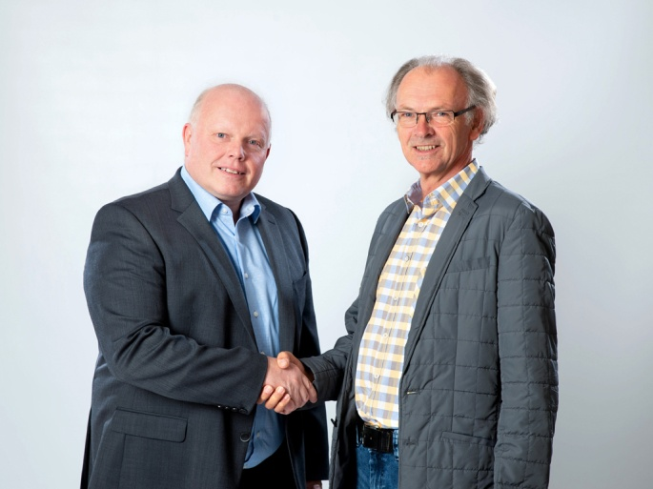 | Mit den Erfahrungen aus den vergangenen 30 Jahren und der laufenden Beobachtung aktueller Möglichkeiten bieten Ing. Dietmar Heinzlreiter (links) und Ing. Kurt Demberger als geschäftsführende Gesellschafter von DECOM ihren Kunden auch in Zukunft solide Lösungen für die Optimierung ihrer betrieblichen Abläufe.

DECOM Softwareentwicklung GmbH & Co KG

Die DECOM Softwareentwicklung GmbH & Co KG ist IT-Dienstleister und Hersteller der betriebswirtschaftlichen Software ORLANDO. Mit diesem Angebot unterstützt das Unternehmen mit Sitz in Steyr seine Kunden in Gewerbe und Industrie dabei, ihre administrativen Prozesse sicher und effizient zu gestalten. Sie können sich dadurch besser auf ihre Kernaufgaben konzentrieren und so ihre Wettbewerbsfähigkeit verbessern.

Weitere Informationen finden Sie unter www.decom.at.

